Asi se define un arreglo

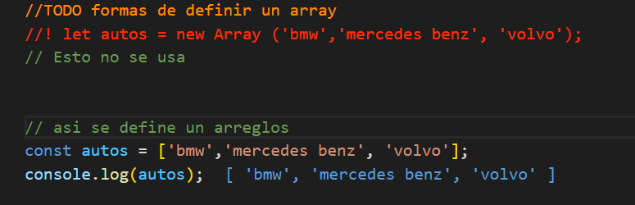

Asi se acceden

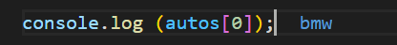

Asi se recorre el array

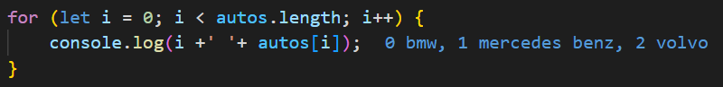

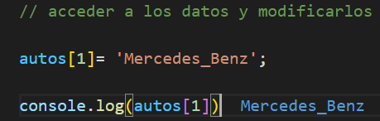



Otras formas de agregar valores a un arreglo

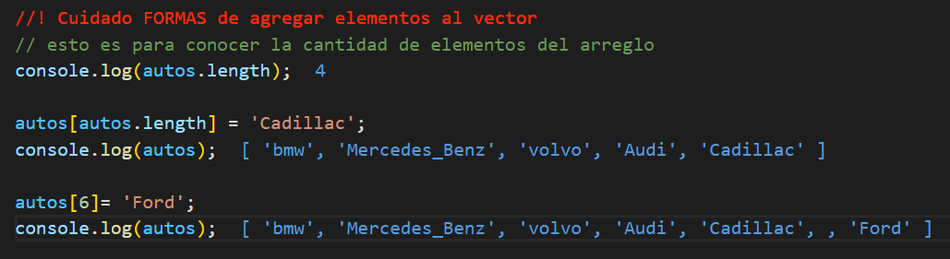

Como puedes ver, el mismo agrega un espacio en blanco y luego la posición que se indico

Preguntar si es un array

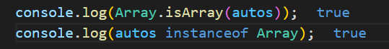

Funciones:

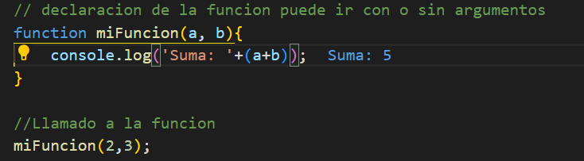

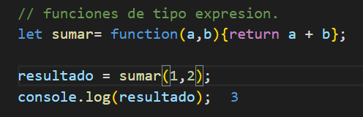

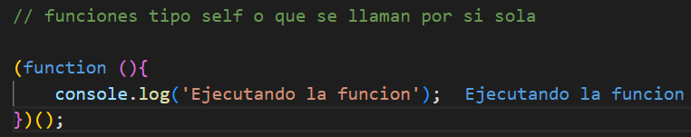

No es reutilizable, si es operable si le doy parámetros pero no se puede volver a utilizar en otra parte ya que no tiene ninguna variable anexada.

**Funciones como objetos:**

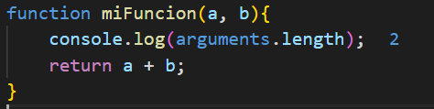

Como vemos esta función tiene argumentos

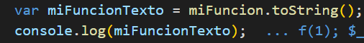Y también es tratada para convertirla a texto como lo haríamos con una clase:

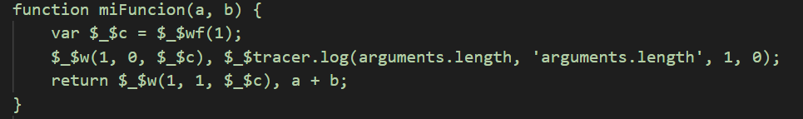

FUNCION TIPO FLECHA

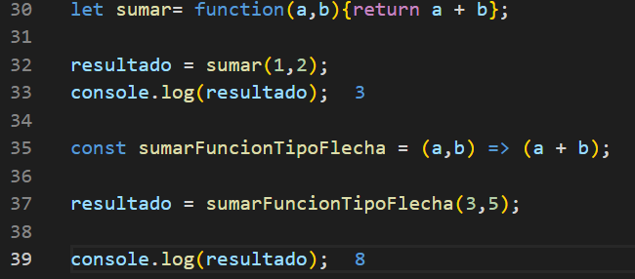

Con esta fucnion que emita los pasos de la función de la linea 8 nada mas que podemos observar que, para la función sumarFuncionTipoFlecha se elimina la palabra reservada function y se colocan directamente los parámetros luego en lugar de abrir llaves y ejecutar el proceso que debe realizar con esos paramentros y su respectivo return. Lo que se hace es dibujar la flecha y luego indicar la tarea que queremos que realice la función.

Por ultimo decimos que es constante para evitar usarla y modificarla

Luego damos al igual

Obtener los valores que fueron pasados por parámetros a la función, como podemos ver la función es tratada como un array. Y obtenemos los argumentos de dicha funcion

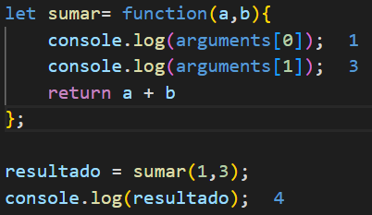

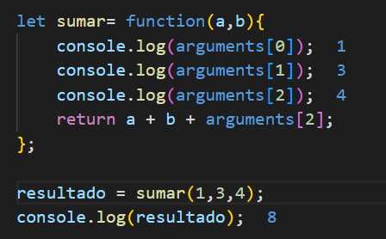

Aca vemos como obtener parámetros que fueron obtenidos por argumentos y no por los parámetros que la función soporta luego se sumo y se ejecuto el código con dicha devolución.

El return es el que retoma el valor a sumar y este valor ya transformado por la función es guardado en la variable resultado y luego este es mostrado en pantalla

Aca estamos trabajando para sumar elementos en una función. Teniendo en cuenta agarrar los argumentos pasados sin especificarlo en la función.

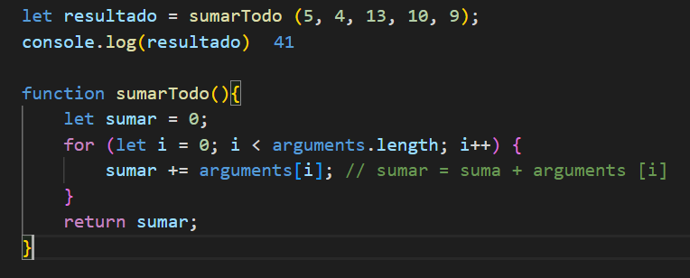

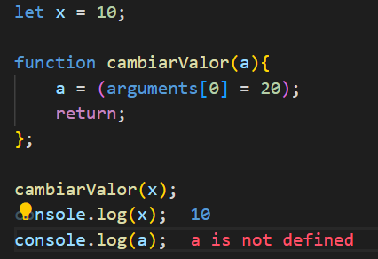Paso por valor, como podemos ver a no logro cambiar el valor de x. Sino que encima de que no puedo. En un momento dado tuvo el mismo valor de x pero obtuvo una copia. Y x contuvo aun su valor pero a fue modificado y esto rompió su igualdad. Como podemos ver abajo

Como podemos ver. Luego a, al salir

De la función esta se destruye.

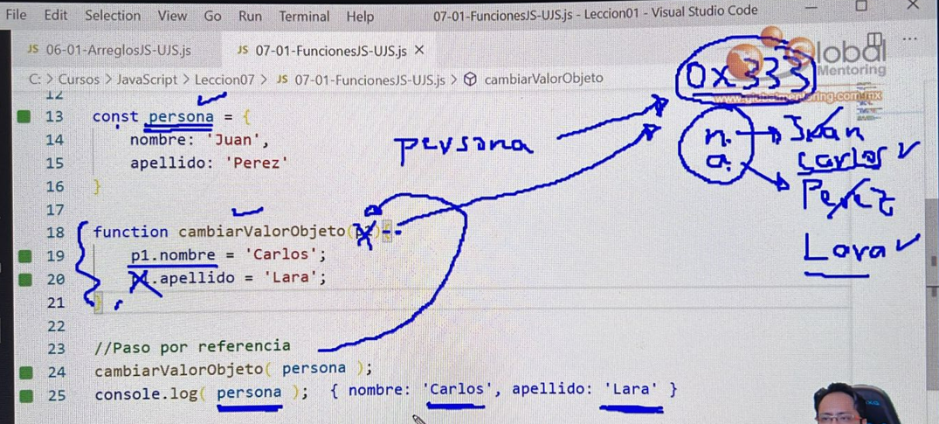Cambiar valor por referencia. Utilizando un objeto persona y moficiando su nombre por el espacio en memoria. Luego La variable p1 se destruye. Apuntan al mismo espacio en persona en un momento dado. Y Uno sobrescribe y da el valor al objeto persona el valor nuevo

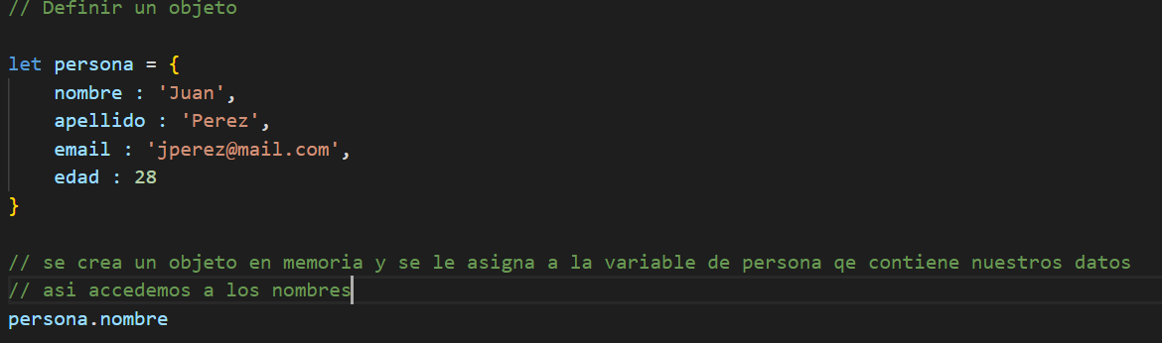Asi se define un objeto y asi se accede a los atributos del objeto. El cual dps puedo imprimir

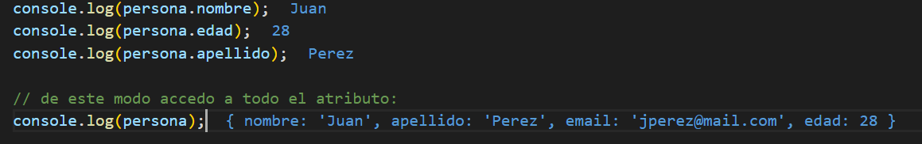

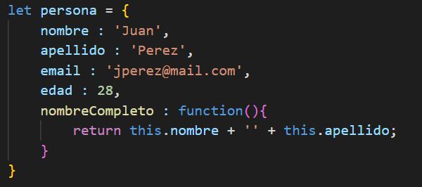

Funcion dentro de un objeto. El cual luego será tomado como un atributo mas del objeto

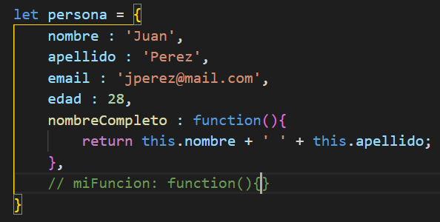

Asi accedo a la función o la muestro:

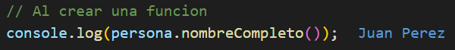

Como es una función para acceder a esta debo poner los paréntesis para mandar a llamarla.

Es importante aclarar que la función es igual a que decir un método de la clase

**Asi se crea un objeto:**

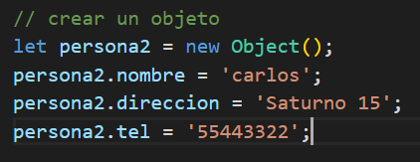

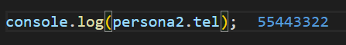

Asi es como lo muestro.

Acceder a una parte del objeto tratandolo como un arreglo:

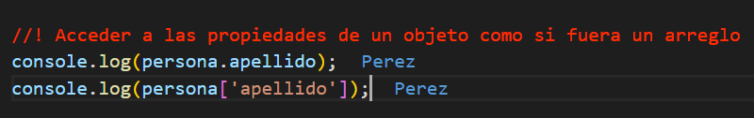

Siempre debe estar indicado con comillas

Formas de recorrer un objeto con for in.

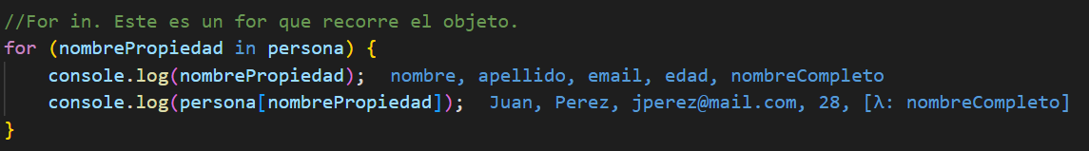

Lo que hacemos aquí es definir una propiedad con “nombrepropiedad” dentro de cierto objeto en este caso. Persona. Dps mandamos a imprimir los valores con la propiedad que ya definimos

Ahora si queremos acceder al valor del objeto. Ponemos entre corchetes el nombrePropiedad el cual se va a encargar de recorrerlo

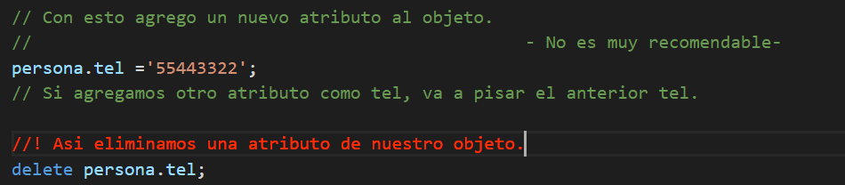Agregar y quitar propiedades de un objeto.

Como imprimir un objeto en nuestro navegador web

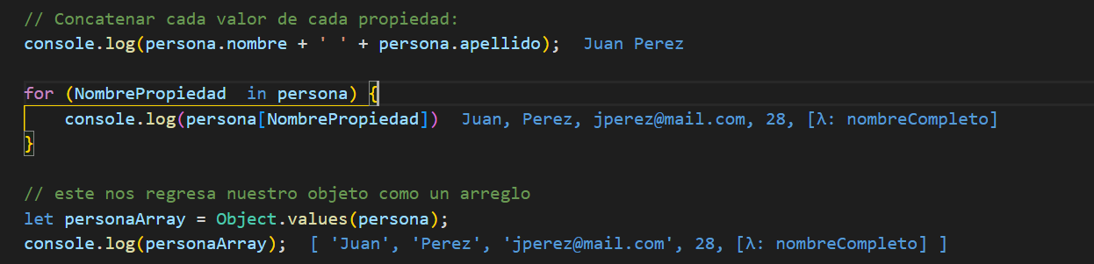

En el ultimo caso: estamos viendo el método values. Que nos regresa nuestro objeto pero como un arreglo

Asi que se define una variable a la que nombramos personaArray ya que como se meciona al hacer object.values(pasamos el objeto) este nos devuelve un array y a este array hay que almacenarlo para poder tratarlo.

Dps podemos imprimirlo como si fuera un array

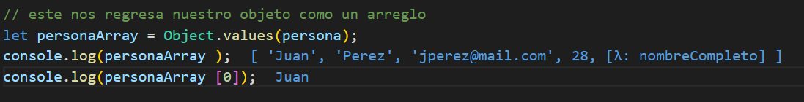

Y por ultimo podemos utilizar también una cadena, por ejemplo asignando una variable como personaString y utilizando el método JSON.stringify(con el object a convertir)



**METODO GET:**

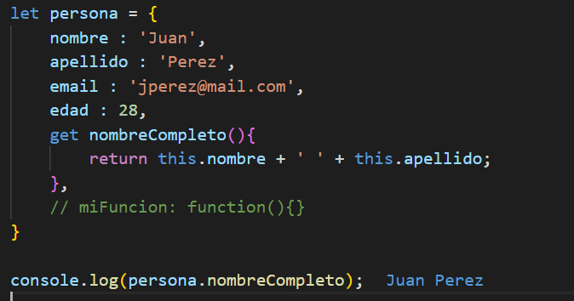  
Elimina la function y además simplifica el tratado de atributos del objeto persona.

**Metodo SET:**

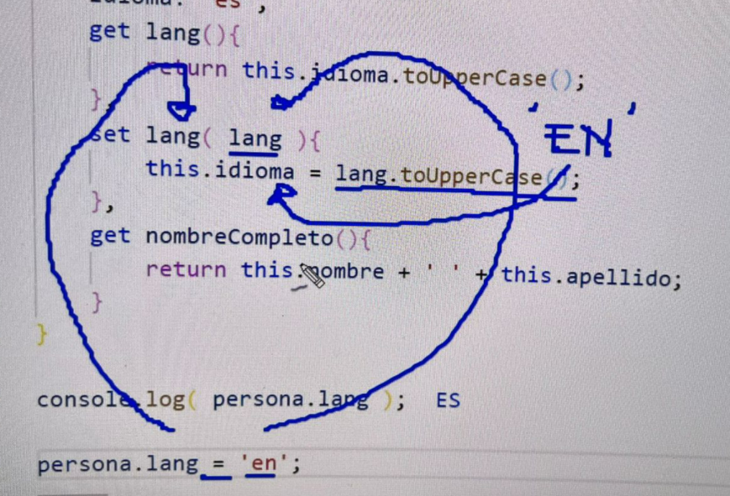

Como actúa el método SET en nuestro objeto.

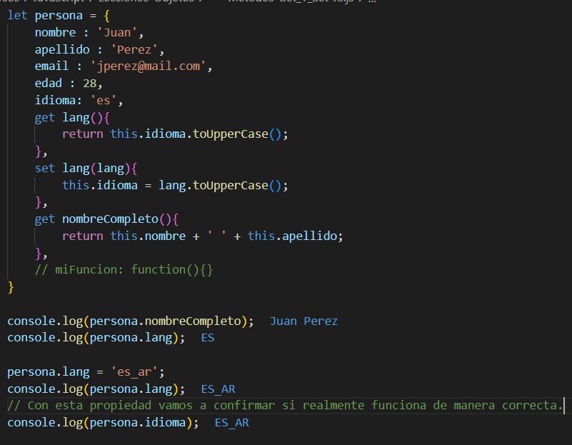

Creacion de un constructor:

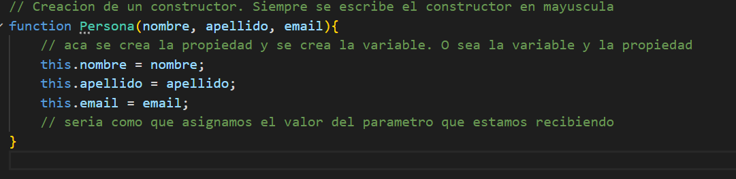

Gracias al constructor que nos genera un objeto por cada nuevo objeto que le pasemos

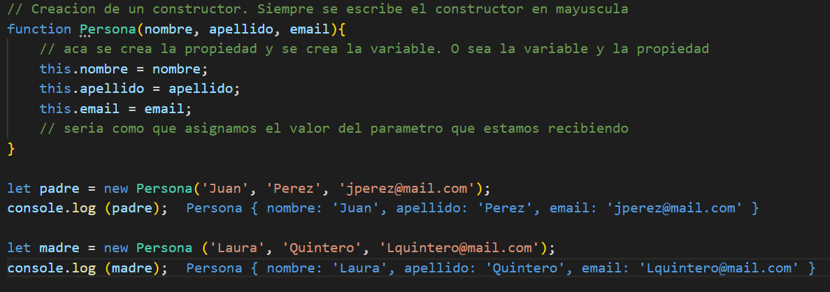

Por ejemplo aca utilizamos el constructor Persona que generara un objeto según lo que le pasemos. Si creamos un objeto padre y le pasamos a la función persona los valores del padre este nos creara un objeto.

Cada vez que usamos new se crea un nuevo objeto en memoria.

Y al utilizar la función Persona que es un constructor y pasando los parámetros vamos a tener un objeto padre con los atributos que le pasamos

Asi editamos el constructor:



Función para dentro de un constructor.

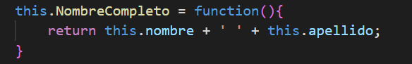

Formas de crear un objeto.

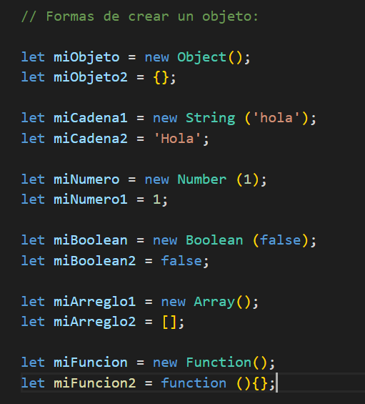

**Prototype:**

Agregar un nuevo atributo a nuestro constructor y a su vez asi poder agregarlo o modifcarlo en nuestros objetos.

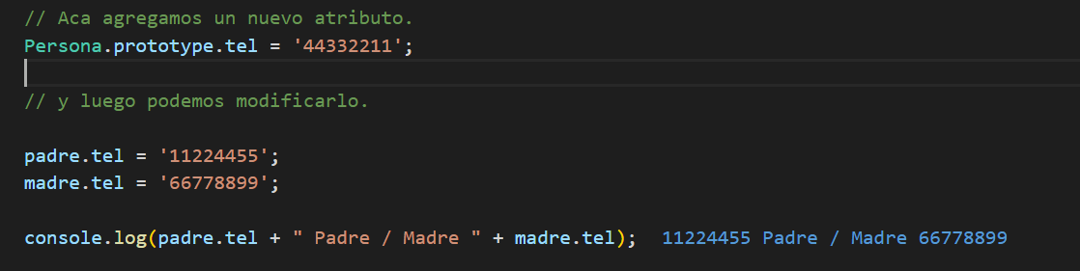

Funcion call

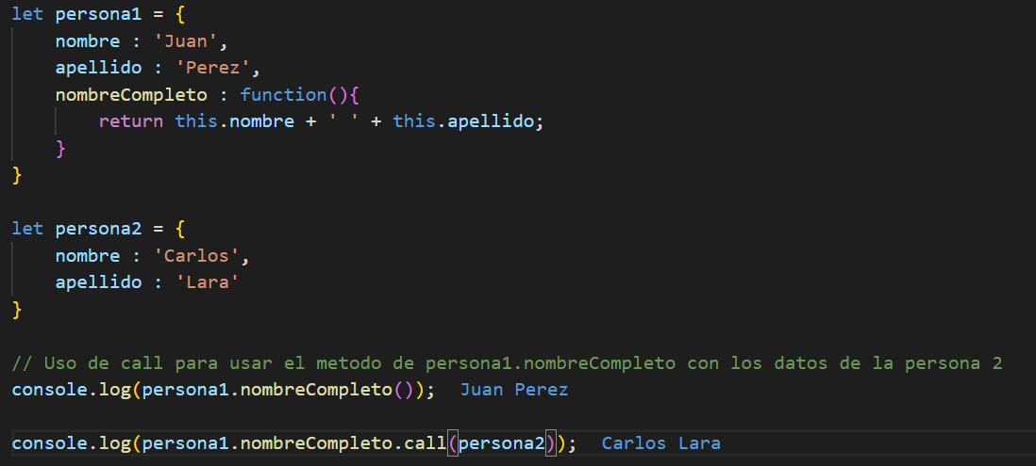

Con esta función vamos a poder llamar a la persona1 con los atributos de la persona2 ya que como estos comparten nombre y apellido. Podemos hacerlo

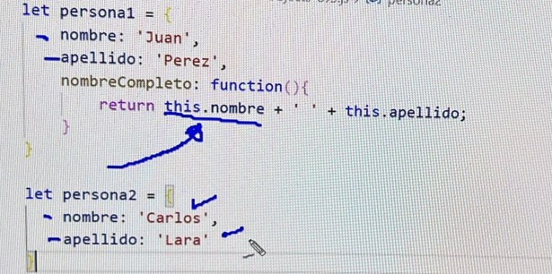

Con la funcion call también podemos pasar argumentos que reciba la función

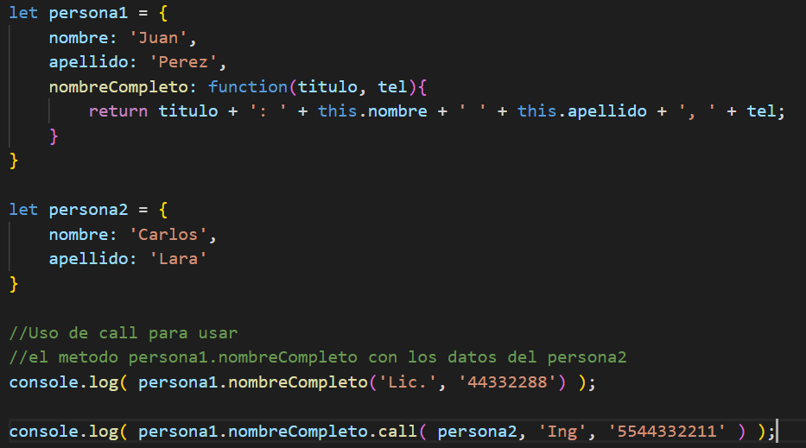

Como podemos ver. Pasamos dos parámetros que la función los entendera y tratara :



Uso de apply : En resumen este método en lugar de pasarlo junto a la llamada de persona. Lo que hacemos es aplicar a esa persona un arreglo y a ese arreglo será pasado como parámetro



Solo es esta la diferencia el objeto persona1 sigue funcionando igual

**Clases:**

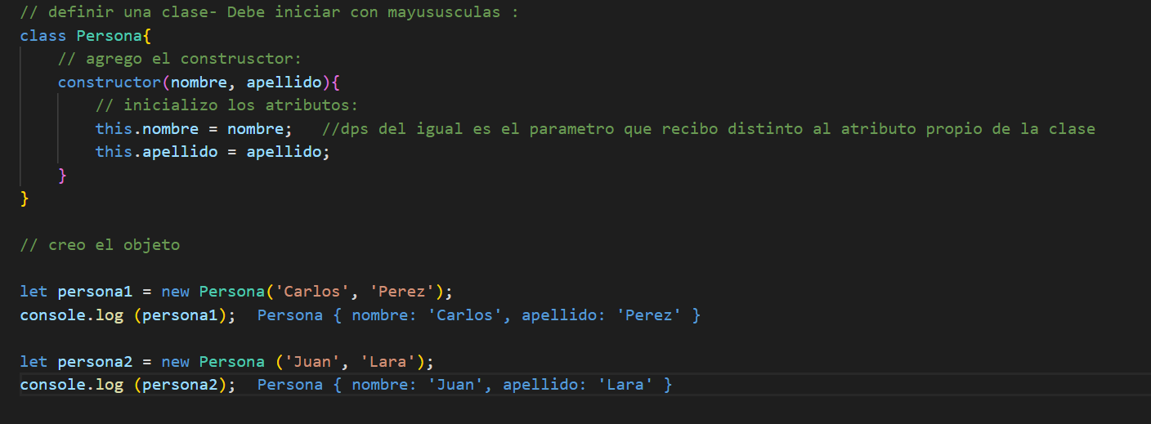

Muy similar a objetos

Solo que usa el dominio de class.

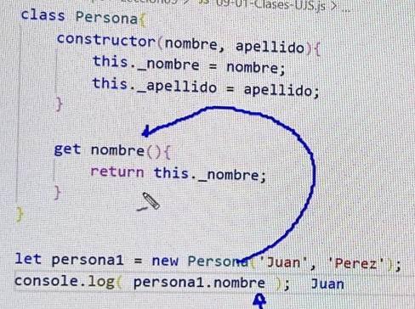

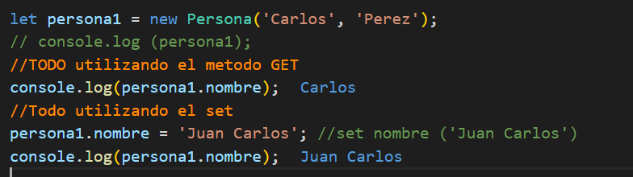Asi funciona el método get. Asi es como se le pide que se le muestre y procese y este es lo que hace.

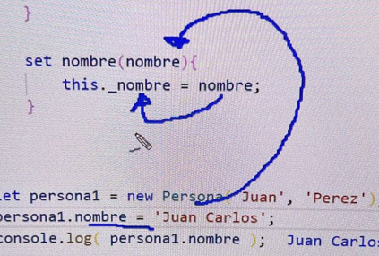

Las clases no tienen hoisting. No es posible crear objetos antes de crear las clases

**HERENCIA:**

class Persona{

    constructor(nombre, apellido){

        this._nombre = nombre;

        this._apellido = apellido;

    }

    get nombre(){

        return this._nombre;

    }

    set nombre(nombre){

        this._nombre = nombre;

    }

    get apellido(){

        return this._apellido;

    }

    set apellido(apellido){

        this._apellido = apellido;

    }

}

// creo la clase hija

class Empleado extends Persona{

    // anexamos los parametros de la clase padre

    constructor(nombre, apellido, departamento){

        // hay que llamar al constructor de la clase padre y la tenemos que utilizar arriba del constructor de la clase hija

        super(nombre, apellido);//llamar al constructor de la clase padre

        this._departamento = departamento;

    }

    get departamento(){

        return this._departamento;

    }

    set nombre(nombre){

        this._departamento = departamento;

    }

}

let persona1 = new Persona('Juan', 'Perez');

console.log (persona1);

let empleado1 = new Empleado('Maria', 'Jimenez', 'Sistemasas');

console.log(empleado1);

console.log(empleado1._nombre);

**Defino la clase**

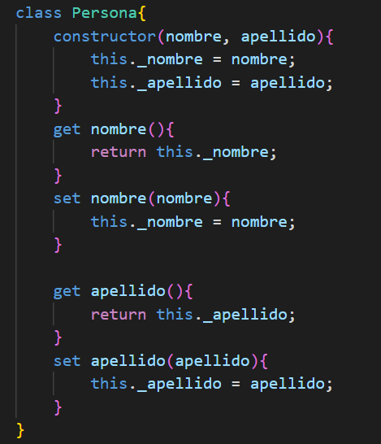

**Realizo la herencia teniendo en cuenta el super. Para que la clase herede los parámetros y los atributos**

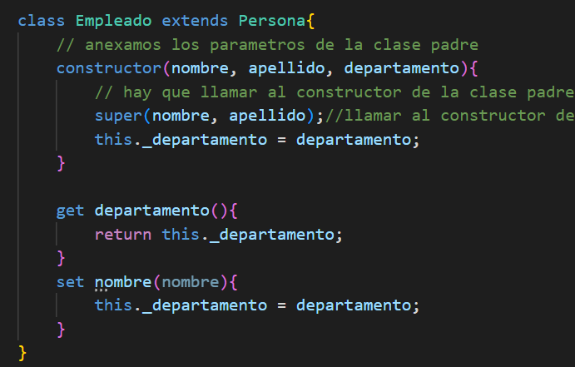

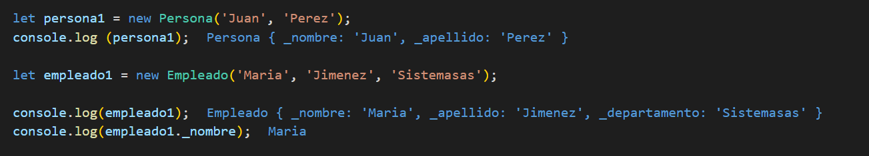**Ahora creo un objeto persona1 y un objeto empleado1**

**C**

Como podemos ver un atributo se crea utilizando solo la clase personay el otro con la herencia de la clase EMPLEADO. Que tiene los mismos atributos que persona pero con un departamento

**Heredar métodos:**

Definir un método en la clase padre para heredarlo en la clase hija

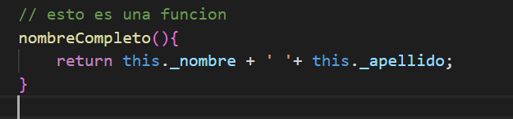

Definiendo la función de este modo, la misma va a ser heredada por la clase hija

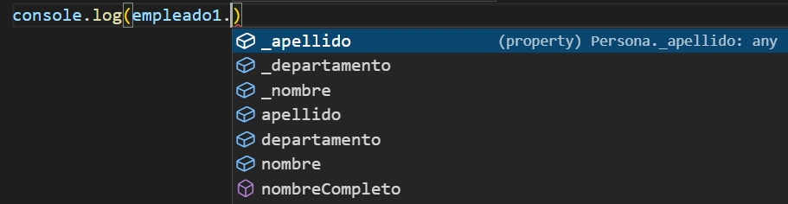

Aca podemos ver como podemos acceder al método

**Sobreescritura:**

En la clase padre tenemos definidos los atributos nombre y apellido pero desconoce completamente departamento ya que el mismo pertenece a la clase hija

Para esto, se aplica la sobreescritura. Desde el punto de la clase hija la clase padre no esta completa:

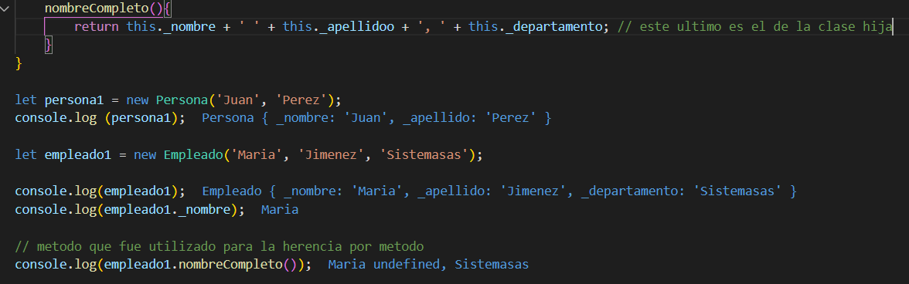

Esta seria una forma de hacerlo.



Gracias a “SUPER”. (aca damos la función que va a herdar) gracias a esto podemos reutilizar la función de la clase padre. Sin necesidad de volver a escribir todo.

La clase object es la clase padre de todos las clases de js

Al saber esto, podemos decir lo siguiente, la clase object contiene diferentes métodos y uno de ellos es el método toString.

Y esto nos sirve para imprimir los valores actuales en la que se encuentra el método.

Prototype : nos permite agregar atributos de manera dinámica

**Metodo toString:**

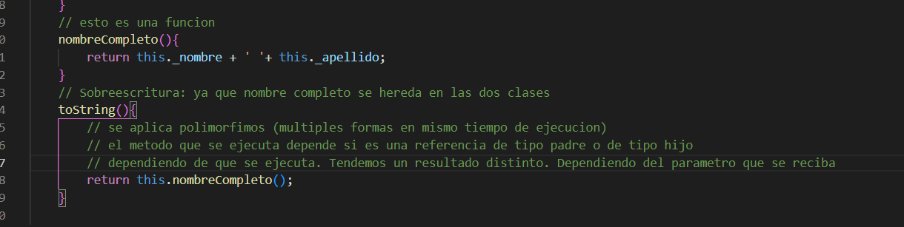

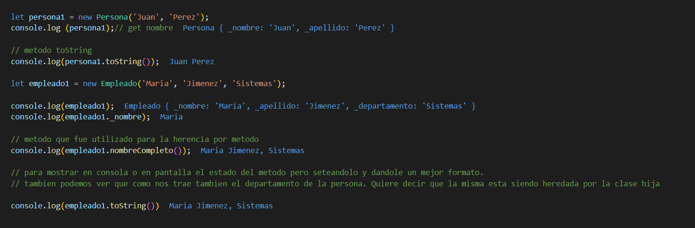

**Como vemos la clase hija no hace nada. Todo se hereda de la clase padre**

**Metodo static SE ASOCIA CON NUESTRA CLASE**

**Este método solo se asocia a una clase y solo a la clase y no con los objetos:**

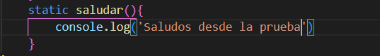

**y no con los objetos:**

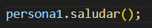 **Esto nos da error porque ahí estamos haciendolo con el objeto. Intentando usar saludar que esta dentro de la clase Persona**

Para esto hay que hacer el saludo desde la clase:



Ahora si queremos que esto si funcione, debemos pasarlo como parámetro es por eso que hacemos lo siguiente:

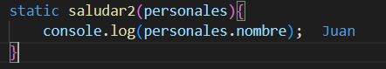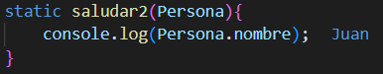

Como vemos, acá podemos entender que el parámetro que indiquemos adentro puede ser cualquier nombre que nos haga referencia

Ya que se tomará al nosotros escribir esto:

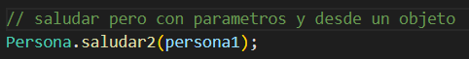

Entonces nosotros pasamos el objeto que creamos anteriormente

 Este es el objeto creado anteriormente

**Ahora vamos a ver ATRIBUTOS estáticos static:**

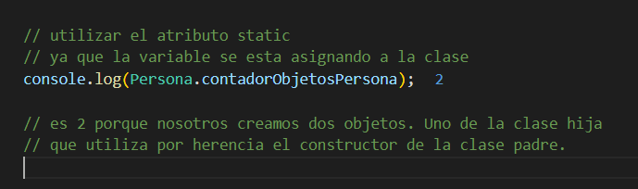

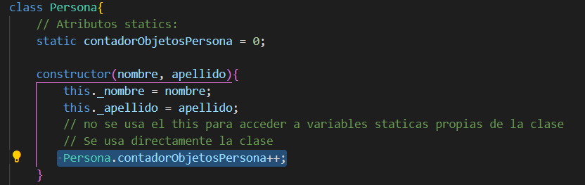

Atributos no estáticos: no se asocian con nuestra clase sino que son atributos de nuestro objeto:



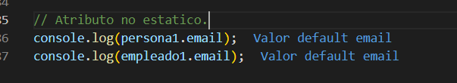

Variables estáticas de solo lecturas.

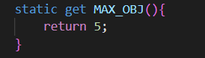

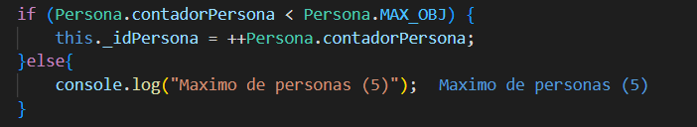

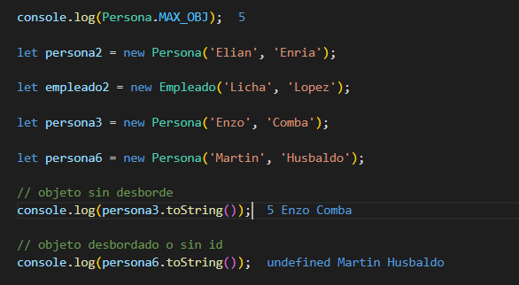

EJERCICIO DE PRUEBA DIAGRAMA DE CLASE CON UML ESTA EN LA LECCION 06 modelado de clases y programación

Para declarar el modo stricto en js:

Se escribe “use strict”

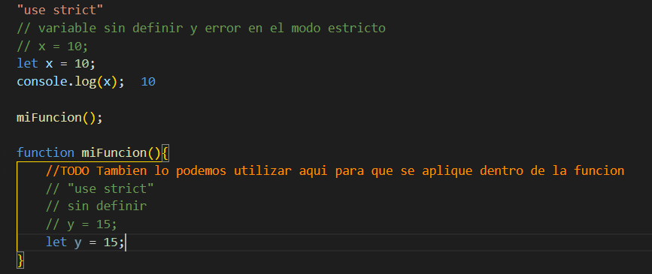

Sobreescritura.

Para que primero se cumpla, necesitamos una clase padre y una clase hija. O sea herencia

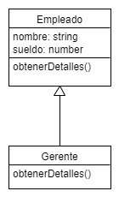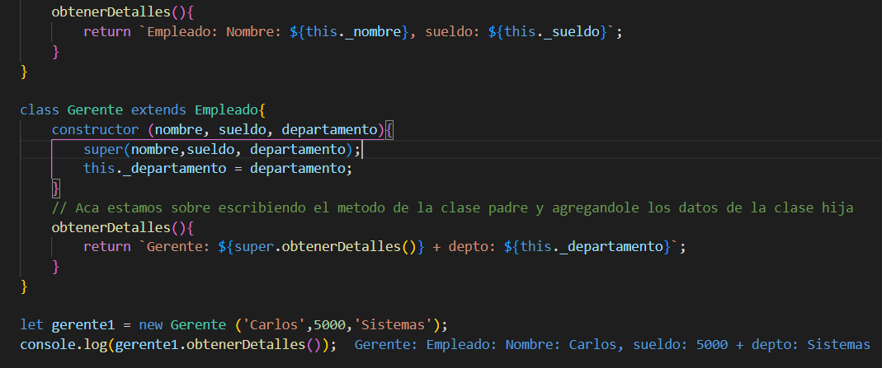

Según la clase empleado y gerente este seria como se escribe la herencia y como se aplica la sobre escritura en un método de la clase heredada

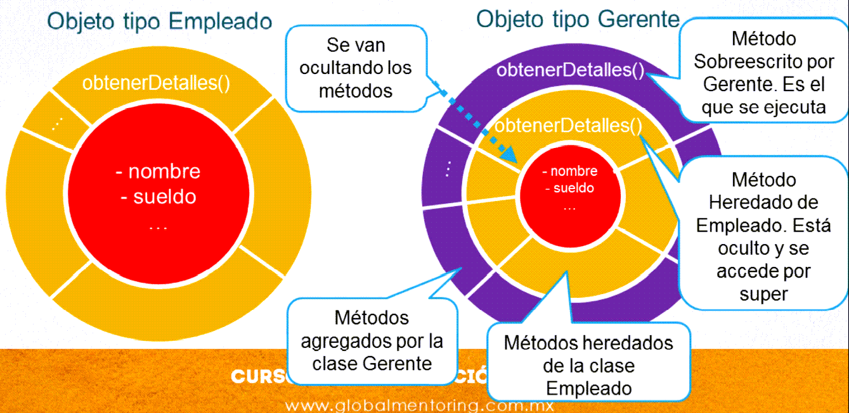

Para mandar a llamar a la clase padre, y para acceder a los métodos  
Se utiliza la clase padre.

**Polimorfismo:**

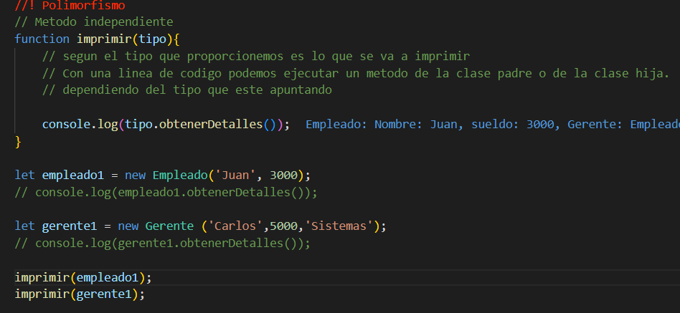

Aca podemos ver que al pasar un objeto de la clase padre nos mostrara solo los atributos de la clase padre nombre y sueldo.

Ahora si pasamos, los atributos solamente de la clase hija, esta misma función que aplica la metodología de polimorfismo vamos a a tener en este caso el nombre, sueldo y (departamento) siendo este ultimo propio de la clase hija

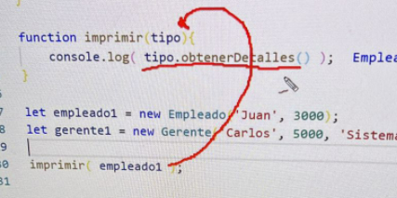

Instaceof (instancia de) esta variable reserva no responde que si a las variables de tipo hijo. Solo aplica a las clases tipo padre o tipo hijo ya que una herada a la otra pero al revez no

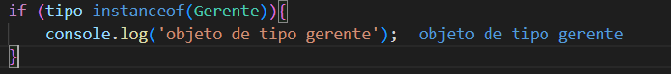

En este caso la clase gerente es de tipo hijo, por lo que la clase padre no tendrá ninguna respuesta y deberá ir por el camino del else. Pero en su lugar la clase fuera empleado. Esta responederia si en ambos casos porque es la clase padre que tiene ambos atributos agregados a estas

Como definir a instanceof . tipo tiene que estar previamente definido y este tiene que ser el parámetro de la función. O que obtenga algún tipo de método de otra clase.

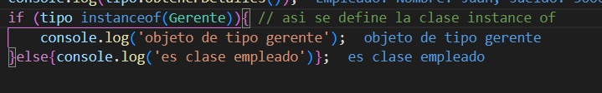

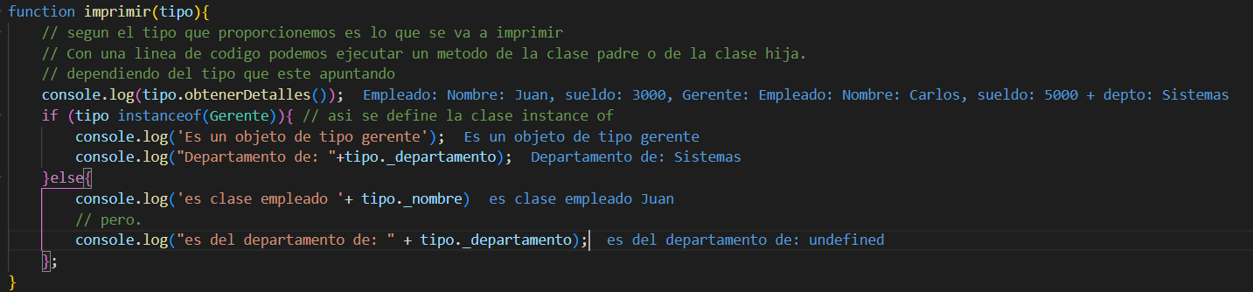

Como podemos ver, ese atributo no existe a la referencia de tipo departamento en la clase empleado ya que esta es de mayo gerarquia

Entonces la estructura seria de menor jerarquía a mayor

FUNCION FLECHA. Esto lo vamos a ver ya cargado y que inform dentro de la carpeta de lecciones solo dejo las imagens.

Formas de imprimir y de generar las función flecha

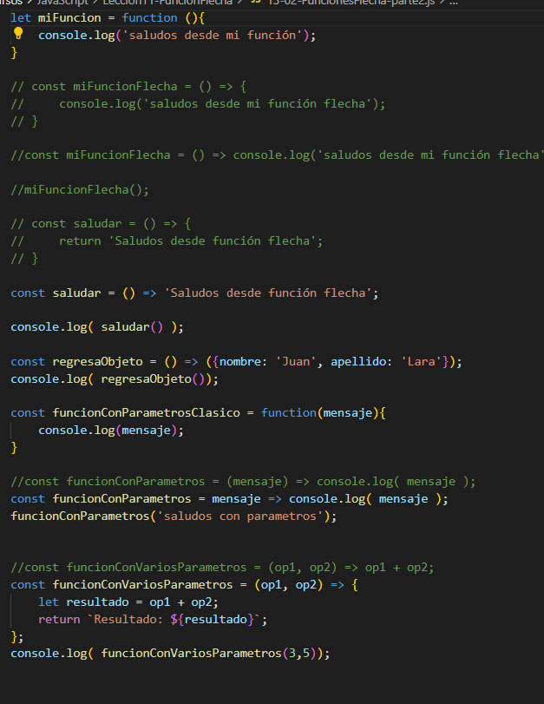

Funciones tipos callback

Bien, básicamente una función de tipo callback es una función que se pasa como parámetro a otra función y dentro de una función vamos a poder llamar a otra función.

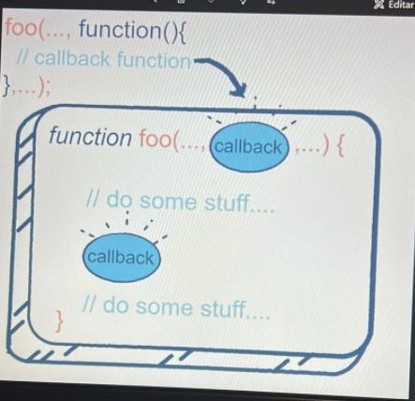

Esto es lo que hace:

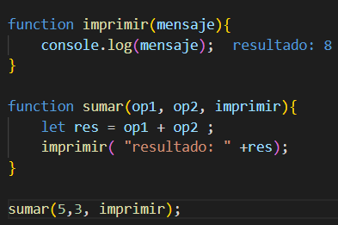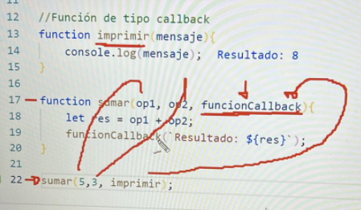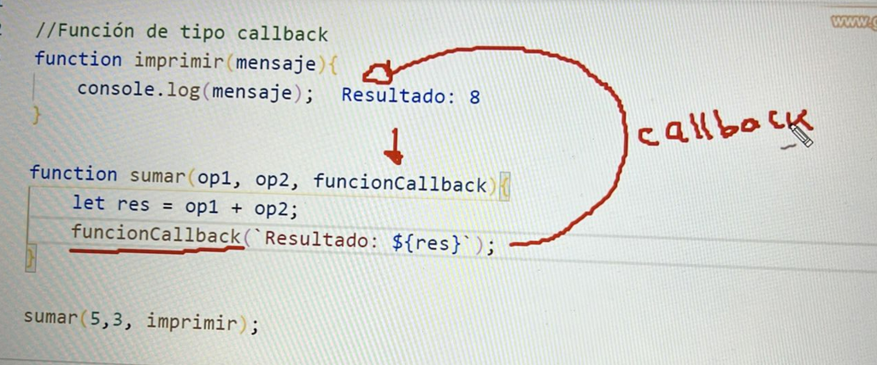

La función callback que se podría llamar también imprimir pasa como parámetro que seria el mensaje le manda a mensaje como parámetro el resultado de la suma. Mensaje como es un parámetro de imprimir ejecuta imprimir console log. Y esto se muestra en pantalla.

Lo mejor seria hacer que imprimir haga referencia a todo

**SetTimeout:**

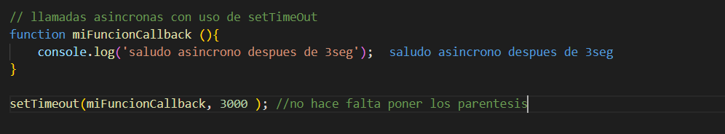

Formas de hacer usar los timeout: SIEMPRE DEBE RECIBIR UNA FUNCION

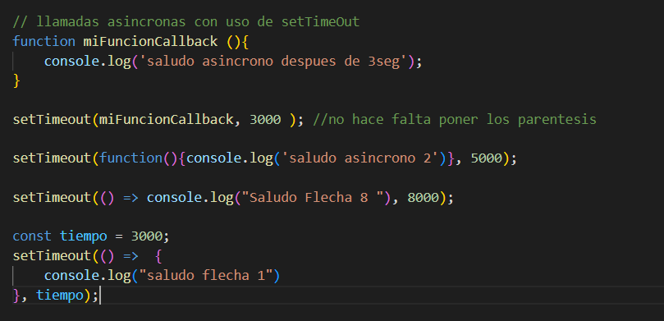

Funcion

**SetInternal:**

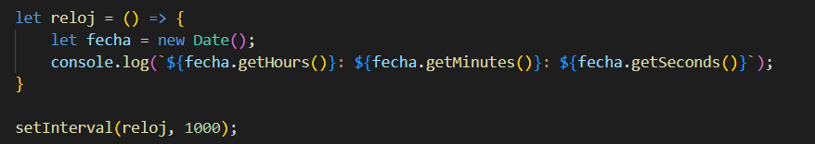

Promesas: Utiliza el objeto **promise**.

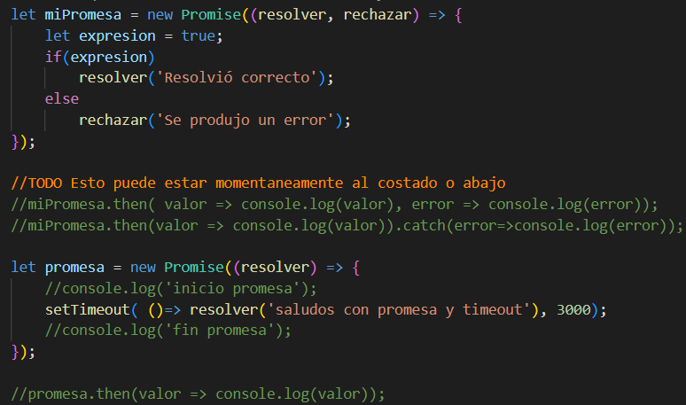

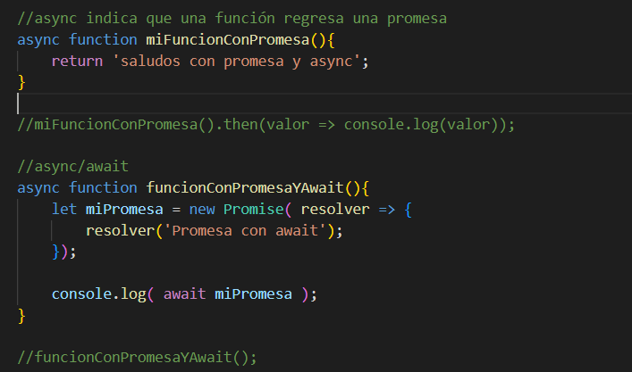

**Await** ( Siempre debe estar dentro de la función **async** )   
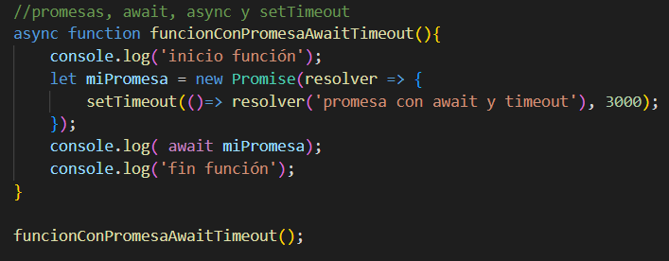

Manejo del DOM:

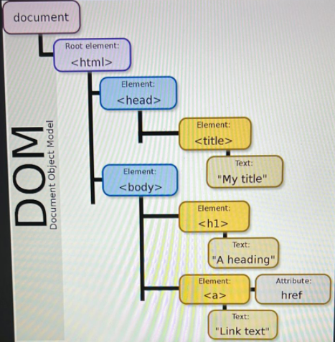

Con document vamos a poder acceder a los elementos de html

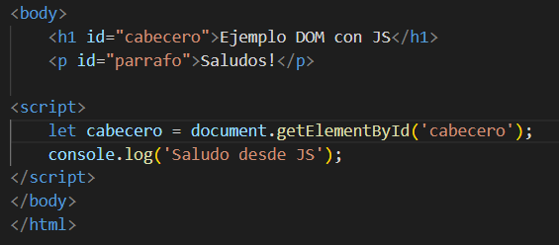

Gracias al ID cabecero vamos a poder obtenerlo desde el script de java script y con el método document.getElemntbyid y luego indicando el elemento que queremos obtener vamos a poder acceder al html. Basicmanete con document hablamos del dom y con get element by id. Es que estamos accediendo al archivo a travez del id que asignamos en el html. Esto nos trae todo el objeto o sea todo el h1



Con innerhtml accederemos al valor del del documento. En resumen es que

Con document.getelementbyid accedemos al h1 id cabecero y con inner html accedemos al ejemplo dom con js

Con innerhtml también vamos a poder modificar los valores que accedamos a travez del id

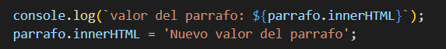

Aca podemos ver que primero lo obtengo en consola con párrafo.innerhtml no obstante este traerá a consola el valor anterior y luego será modificado. Pero esto que modifiquemos se modificara en el html y no en la consola.

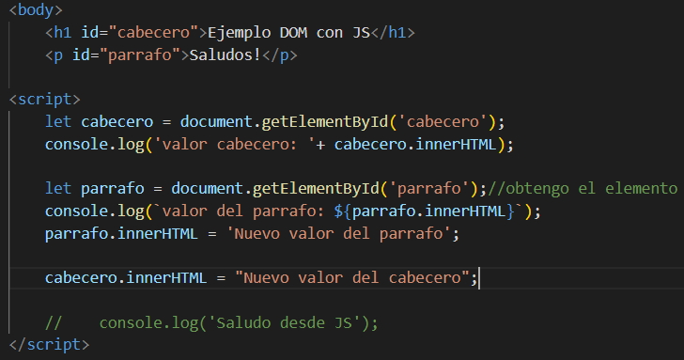

El máximo objetivo del getelement by id es obtener el elemento que indiquemos dentro de los paréntesis que tienen correlación con id del html. Lo que esta antes del igual puede tener cualquier variable ya que esto será parte del js. Por ultimo cuando lo obtenemos podemos ejercer cambios con consola o desde el html en si. Con el innerhtml siempre indicamos el valor de la variable relacionada.

**Ahora vamos a ver como obtener mas elementos del mismo tipo:**

**ES IMPORTANTE SABER QUE TAGNAME SIEMPRE SIEMPRE ME DEVUELVE ARREGLOS ENTONCES ASI LOS PUEDOS TRATAR COMO TALES**

A travez del tag o de la etiqueda en lugar del id

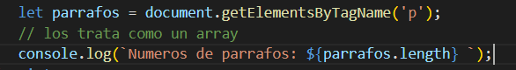

Le indicamos que tag queremos en este caso p. los mismos son tratados como un array de elementos

De este modo podremos mostrar los elementos:

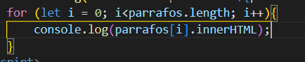



Get element by class name. Esto claramente funciona igual que los demás pero se le pasa el parámetro como clase

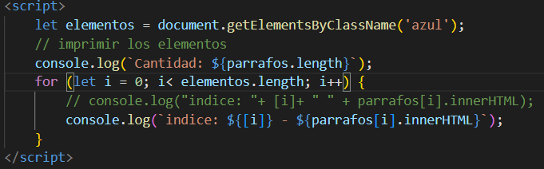

Como obtener elementos de una clase.

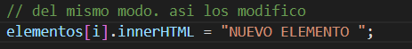

Como obtener los elementos de una clase:

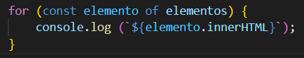

Usando el for of que se encarga de recorrer los elementos y luego ir imprimiéndolos en una variable.

Otro método para recuperar métodos de con una clase de css

Este es el query selector all

En esta clase lo que se hace es pasar como identificador la clase y donde se aplica dicha clase por ejemplo p.azul la clase azul en el tag de párrafo

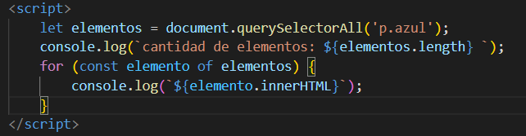

Manejo de formularios:

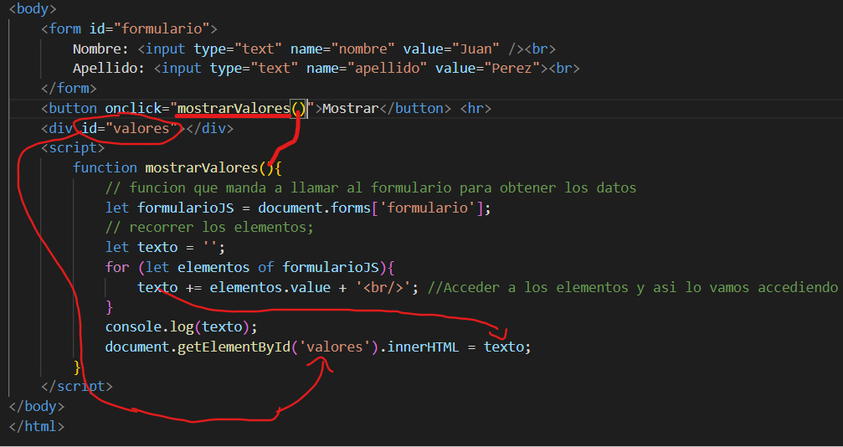

Como acceder a los valores. Como obtenerlos y como mostrarlos tanto en consola y como mostrarlos en el documento

AHORA COMO ACCEDER A LOS ELEMENTOS DE MANERA INDIVIDUAL

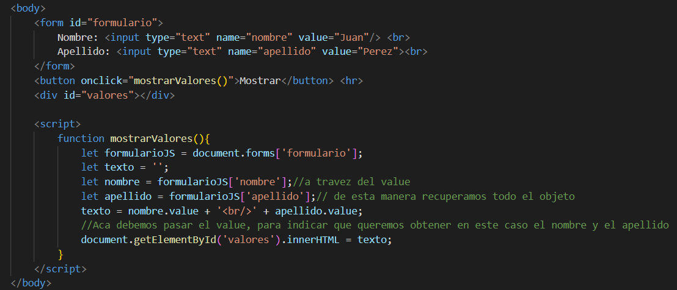

Aca vemos como rescatamos los valores con value y a su vez los mostramos en la pagina web con el parámetro del div

Uso de documentWrite:

Hay que tener cuidado porque document.write puede sobreescribir todo el archivo

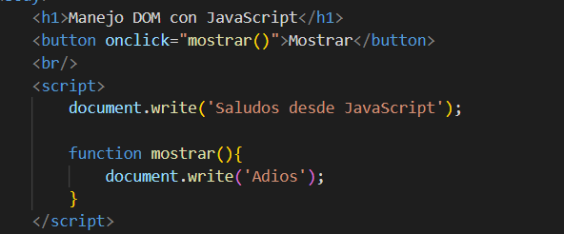

Este método sobreescribe todo lo que ve. Hay que tener cuidado

Mas usos de getElementById con este elemento podemos modificar lo que vemos en el html

Por ejemplo al hacer click se llama a la función mostrar que a su vez es un botón  
el llamado de la función hace un document.getelementby id con titulo o sea que agarra el titulo del h1 y lo accede para luego modificarlo si en lugar del += hubiese un = . pero el += lo que hace es que nos concatena con el nuevo titulo. Ya que sino le estamos diciendo una igualdad en lugar de una concatenacion

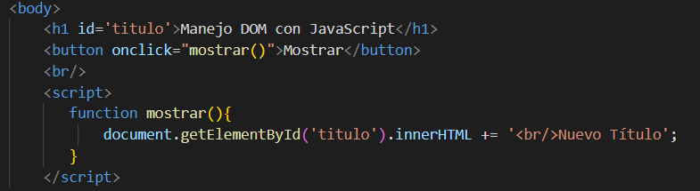

Como modificar elementos del html

Modificar una imagen en HTML

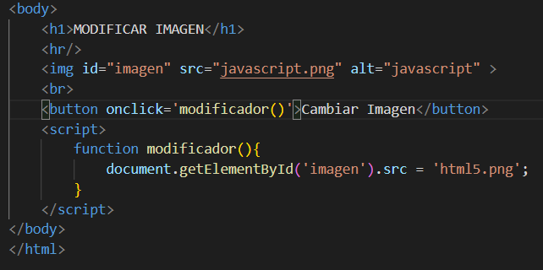

Podemos ver que ahora es .src ya que este contiene el atributo que nosotros queremos acceder y no podemos aplicar al innerhtml porque no hay nada dentro del la etiqueta ya que es algo vacio

Y asi se puede modificar un escrito con css

Modificar elemento de css con js

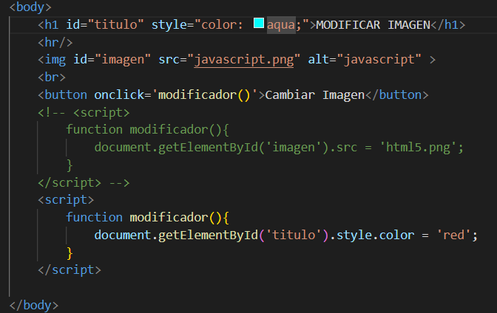

Como capturar el elemento directamente: Como modificar en la misma línea un elemento

Al hacer click on click on especifica que es un método nada mas que eso. Por utlimo vemos que al hacer clic en menjo de dom con js este clic va ejecutar la función this que this apunta a la etiqueta h1 y h1 hace referencia al tituo entonces accedemos con el innerhtml y le indicamos el valor que va a tener ahora . como puede ser esto también se lo podría cambiar de color con

This.style.color= red

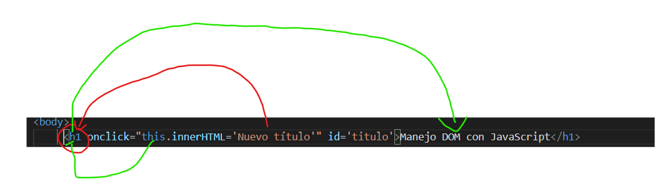

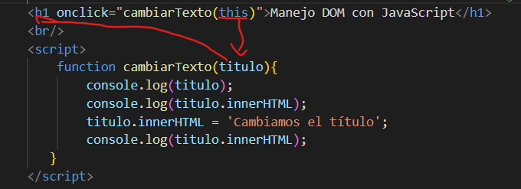

Una forma mas segura y también eficiente seria esta.

Funcion onload = “se aplica una función ()” y esto se aplica en el body

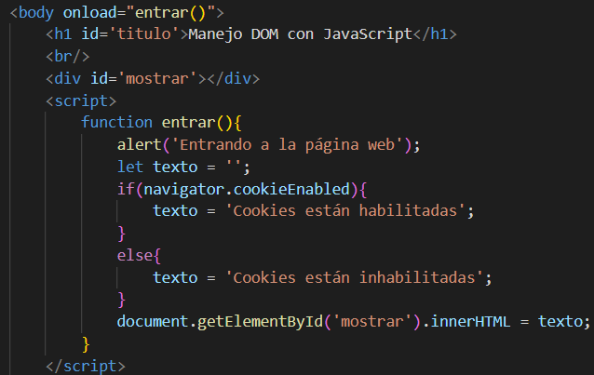

La función se carga al inicio de la pagina y luego de esto se realiza el análisis si tiene las cookies almacenadas.

Onchange esto sirve para cambiar un formato en una propiedad

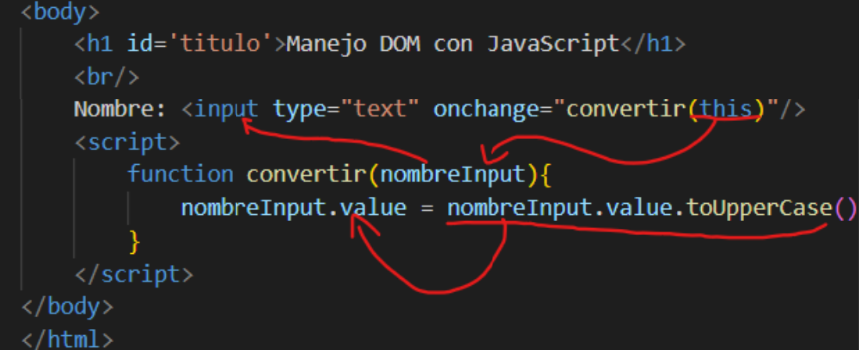

De este modo no hace falta usar documentbyid sino que le paso con el this los datos del elemento en este caso nombreinput o nombre solamente seria suficiente y luego hago una igualdad para cambiar el valor dps del cambio que se detecta por la función onchange

Función onmouseover y función onmouseout. Sirve para que genere efectos cuando nos posamos arriba del elemento y cuando nos salimos de el

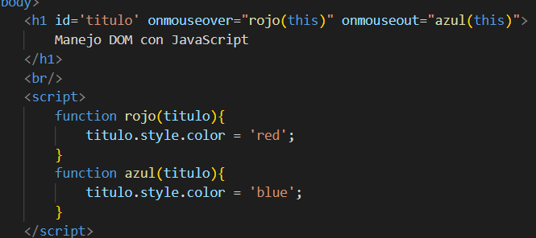

Algo parecido suscede con onmousedown y con onmouseup. Esto seria cuando hago clic sobre el titulo y cuando suelto el botón cambia a azul.

También se puede aplicar al evento onclic siempre se pasa como elemento el this. El this indica el valor de la etiqueta. Si decimos this nos referimos a la clase en la que esta dicho dis en este caso titulo o h1

Onfocus y onblur esto sirve para editar el fondo donde trabajamos.

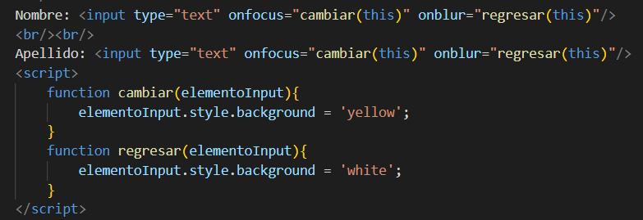

Addeventlistener:

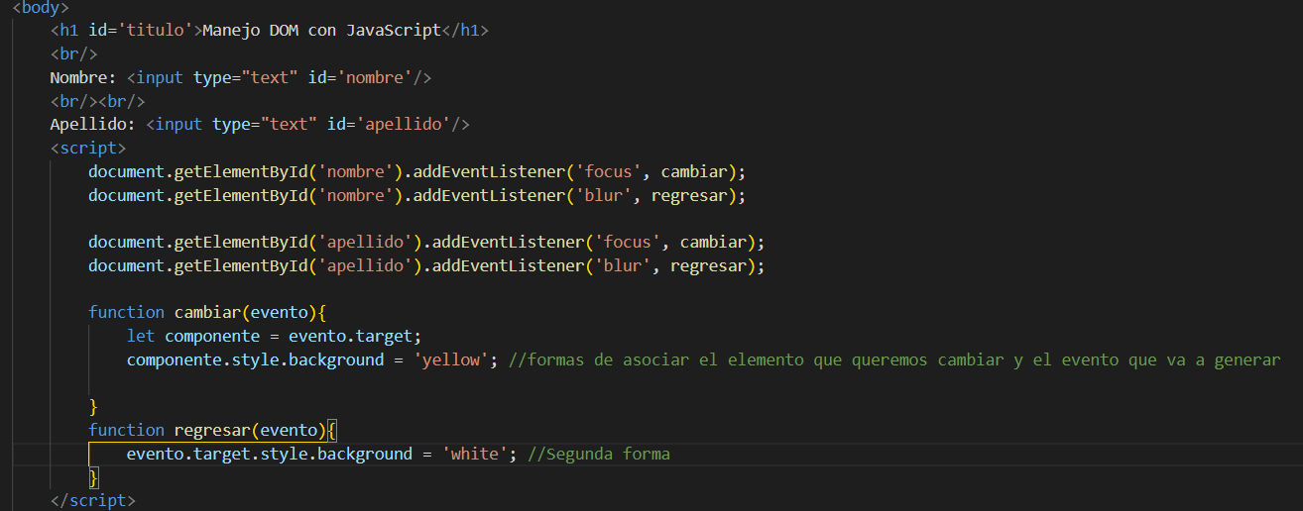

Esto sirve para cambiar elementos como antes pero desde js y solo teniendo el id. Y agregando un evento. Luego pasamos dentro del eventlistener el valor de lo que deseamos hacer sin el on. Por ejemplo focus para cambiar el color interno cuando estamos sobre la caja de texto y luego lo mismo para cuando salimos de la caja. Luego agregaos dichas funciones. Con evento.target vamos asociarnos a que elemento estamos editando

La función puede o no recibir un parámetro

Y este paramentro puede ser cualquier cosa. Pero siempre va a apuntar a donde agregamos la función por ejemplo definimos el element by id con nombre y luego le decimos que ahaga el evento listener y luego le pasamos sin el on el evento que queremos que realice por ejemplo focus para que pinte el interior cuando estemos sobre esa caja que indicamos con el id y luego le pasamos el parámetro de la función que vamos a definir y sin () y luego definimos dicha función

De este modo, también se le puede aplicar una función flecha

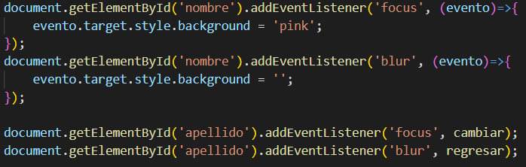

Aca vemos para nombre y no para apellido la utlizacion de función flecha el único problema de esto es que no es reutilizable como el anterior ya que se aplica directamente sobre dicha elemento .

Las otras son funciones callback para apellido ya que llaman a una función

**Delegacion de eventos**

Utilizando la función flecha y trabajando dentro de un form para que todo lo que este allí dentro sea aplicado todo junto y no por separado.

Por ultimo también debemos pasar dps de la función flecha el parámetro de true. Para que esta se aplique a los sub elementos del form o sea para el input text de apellido y nombre

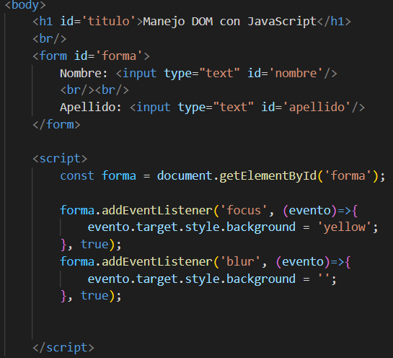

CALCULADORA EN JS

Div class=container es importante poner todo el documento html dentro de esta